Relatório Técnico do Projeto da Unidade Curricular de Fundamentos de Desenvolvimento de Software
SILVA, Gabriel; MÚRIAS, Gonçalo; PEREIRA, José João
1241190; 1240712; 1240715

Resumo. Este relatório serve como suporte escrito da análise inicial do projeto de desenvolvimento de uma aplicação, utilizando a linguagem de programação C++, inserida no paradigma da Programação Orientada a Objetos (POO)
Neste documento, detalhamos a contextualização do problema (formulado com base nas necessidades dos utilizadores), os requisitos do programa, a modelação em classes e atributos, e a especificação das funcionalidades do sistema.
A elaboração deste relatório é um passo crítico no ciclo de desenvolvimento de software, servindo para estabelecer uma base das funcionalidades ambicionadas pela equipa de desenvolvimento, minimizando falhas de comunicação e interpretação.
Palavras-Chave: Desenvolvimento de software, C++, Programação Orientada a Objetos, Classes, Objetos
1 Introdução
O objetivo deste projeto de software é o desenvolvimento de uma plataforma de gestão de eventos musicais, onde diferentes entidades interagem umas com as outras. A cada uma encontram-se associadas permissões e funcionalidades específicas.
A aplicação requer que os utilizadores se autentiquem através de credenciais de acesso (nome, e-mail e palavra-passe). Uma vez no sistema, os clientes têm a capacidade de consultar os detalhes do evento, como a lotação e o cartaz de artistas, e a capacidade de adquirir bilhetes.
Por outro lado, os organizadores assumem o papel de administradores. Estes são responsáveis por planear os eventos, estabelecer contacto com os artistas, tratar da requisição e aluguer de materiais e gerir uma lista de exclusão de clientes (blacklist).
Na segunda iteração do projeto de desenvolvimento, têm-se como objetivos a estruturação das classes e os seus métodos/atributos e a realização correta da alocação de dados.
2 Arquitetura Física
Neste tópico, é demonstrada a arquitetura física do sistema.
O mesmo é implementado num único computador, componente responsável por gerir e processar eventos dentro do sistema.
A arquitetura simples permite que todas as operações sejam centralizadas, permitindo a simplificação e a persistência de informação.
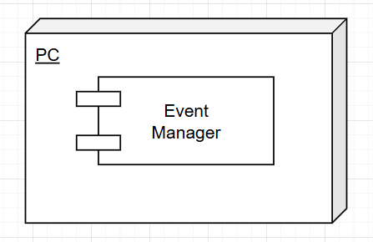
Fig. 1 - Arquitetura Física
3 Arquitetura Lógica
Neste tópico está presente a arquitetura lógica do sistema.
O Event Manager segue o padrão MVC (Model-View-Controller), organizado em camadas definidas. A View e o DTO (Data-Transfer-Object) tratam da apresentação e transferência de dados, comunicando com o Controller que gere os pedidos. O Service contém a lógica, utilizando o Mapper para converter entidades.
O Repository e o Model asseguram a persistência e estrutura dos dados.
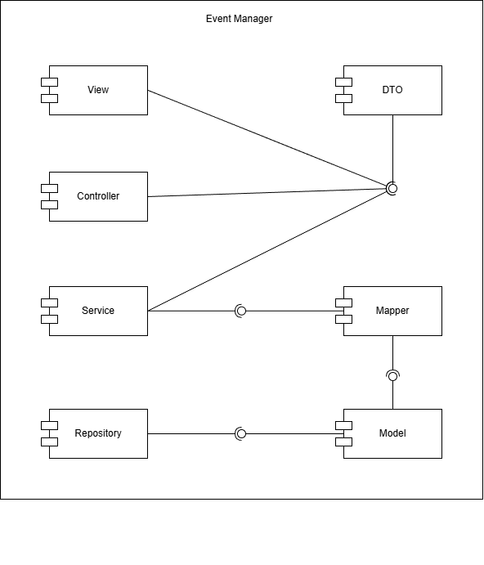

Fig. 2 - Arquitetura Lógica

4 Diagrama de pacotes
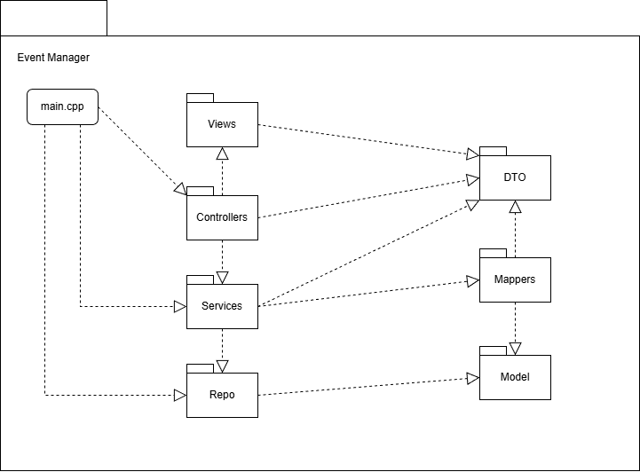
Nesta etapa está presente o diagrama de pacotes, onde está organizada e agrupada elementos do sistema nos seus devidos pacotes.
Fig. 3 - Diagrama de Pacotes

5 Diagrama de Modelo de Classes
O diagrama de classes é um dos principais diagramas da linguagem UML, usado para representar a estrutura estática de um sistema de software.
No diagrama estão presentes as classes, com os seus atributos e métodos, e as relações entre si.
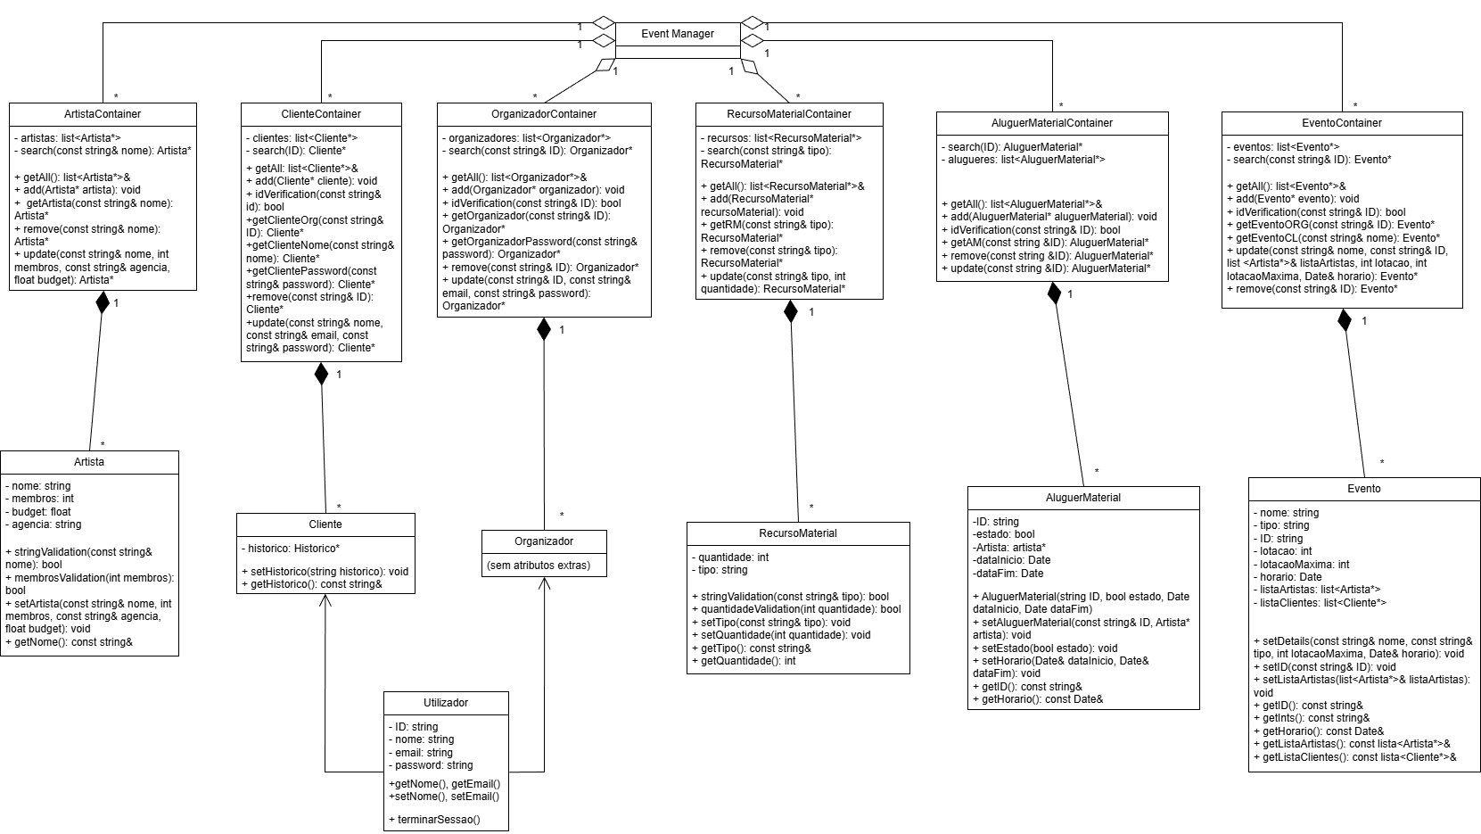
Fig. 4 - Diagrama de Modelo de Classes
6 Diagramas de UC’s
Neste tópico, vão ser apresentados os diagramas de casos de uso (UC 's - Use Cases).
Os Use Cases descrevem o que o sistema deve fazer e quem interage com ele.
Os SSD 's (System Sequence Diagrams) complementam os UC' s, mostrando a sua implementação.
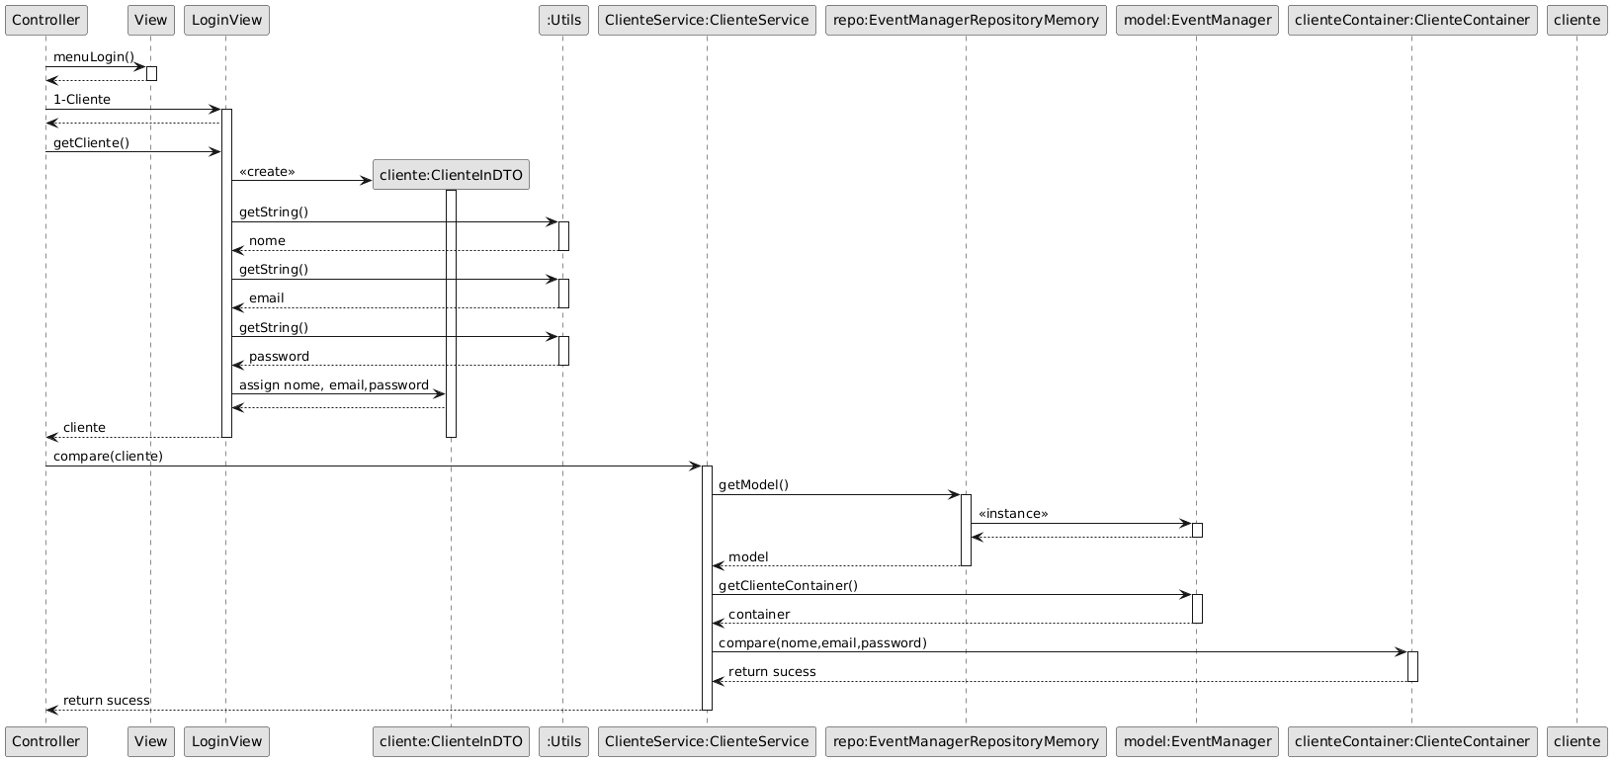
Fig. 5 - UC1 - Login Cliente

Este SSD descreve a interação entre o Cliente e o sistema durante o processo de autenticação. O Cliente introduz as suas credenciais (nome, email e password) através da interface de login. O sistema recolhe os dados, cria um objeto de transferência (DTO) e envia as credenciais para a camada de serviço, que valida a informação comparando-a com os dados armazenados no modelo. Caso as credenciais sejam válidas, o sistema confirma o login com sucesso; caso contrário, o acesso é negado.
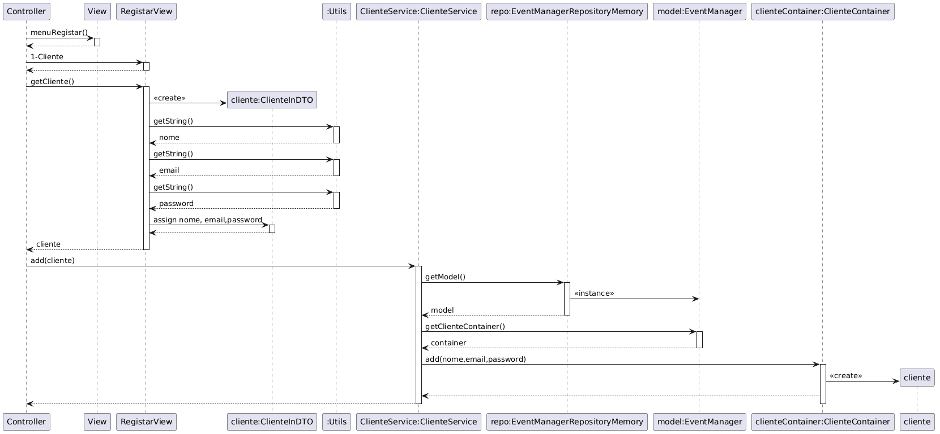
Fig. 6 - UC2 - Registo de Cliente
Este SSD descreve a interação entre o Cliente e o sistema durante o processo de registo. O Cliente seleciona a opção de registo e introduz os seus dados pessoais (nome, email e palavra-passe) através da interface. O sistema recolhe a informação, cria um objeto de transferência (DTO) e encaminha os dados para a camada de serviço. Esta valida o pedido e adiciona o novo Cliente ao contentor correspondente no modelo. Após a criação bem-sucedida do Cliente, o sistema confirma o registo.

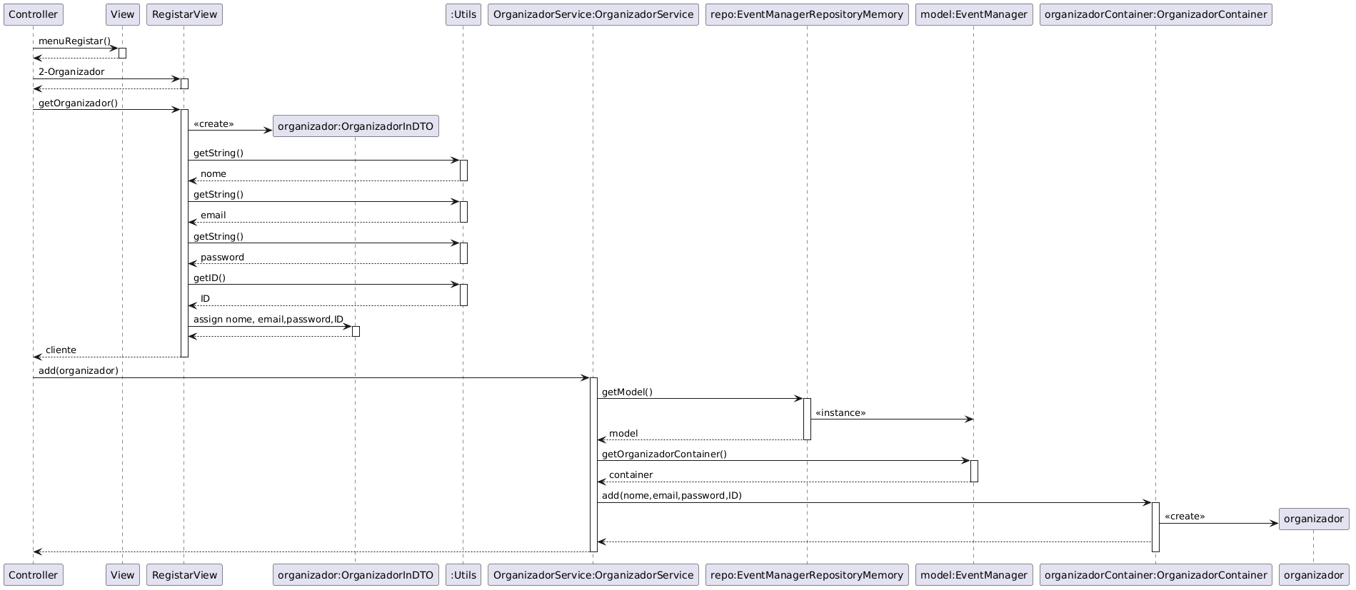
Fig. 7 - UC3 - Registo de Organizador
Este SSD descreve a interação entre o Organizador e o sistema durante o processo de registo. O utilizador seleciona a opção de registo como Organizador e introduz os seus dados (nome, email, palavra-passe e identificador). O sistema recolhe a informação através da interface, cria um objeto de transferência (DTO) e envia os dados para a camada de serviço. Esta acede ao modelo e adiciona o novo Organizador ao respetivo contentor. Após a criação bem-sucedida do Organizador, o sistema confirma o registo.

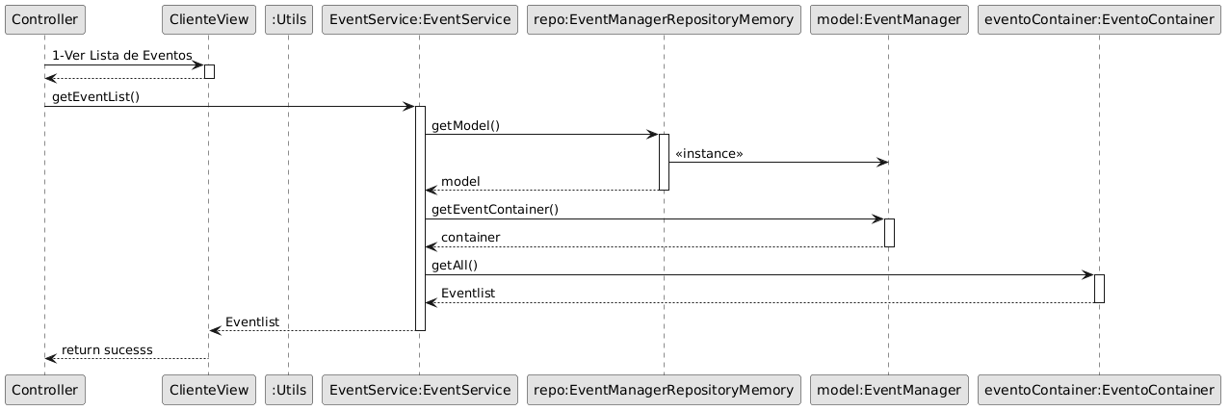
Fig. 8 - UC4 - Ver lista de eventos como cliente

Este SSD descreve a interação entre o Cliente e o sistema quando é solicitada a visualização da lista de eventos disponíveis. O Cliente seleciona a opção para ver a lista de eventos através da interface. O sistema processa o pedido, acede à camada de serviço e obtém o modelo de dados, consultando o contentor de eventos. A lista completa de eventos é então recuperada e devolvida à interface, sendo apresentada ao Cliente com sucesso.

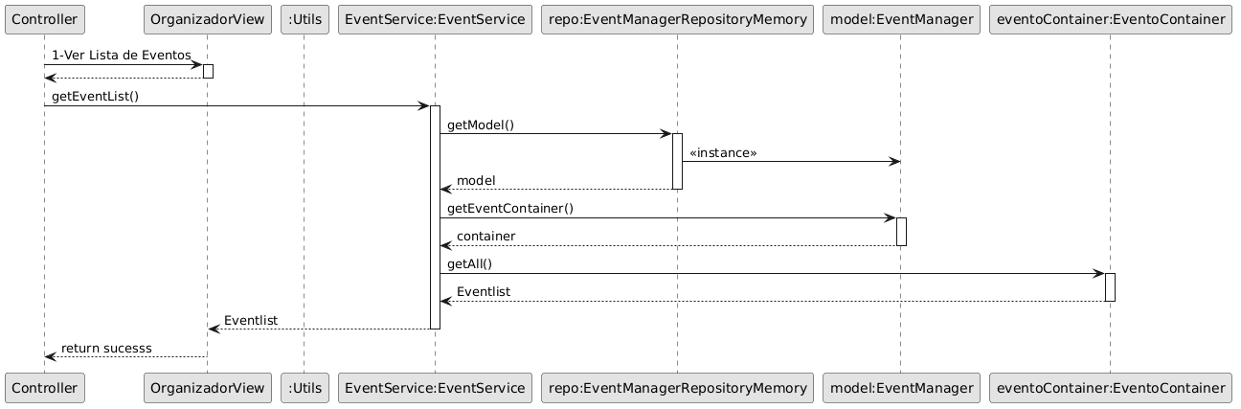
Fig. 9 - UC5 - Ver lista de eventos como organizador

Este SSD descreve a interação entre o Organizador e o sistema quando é solicitada a visualização da lista de eventos. O Organizador seleciona a opção para ver a lista de eventos através da interface. O sistema processa o pedido, acede à camada de serviço e ao modelo de dados, consultando o contentor de eventos. A lista de eventos é recuperada e devolvida à interface, sendo apresentada ao Organizador com sucesso.

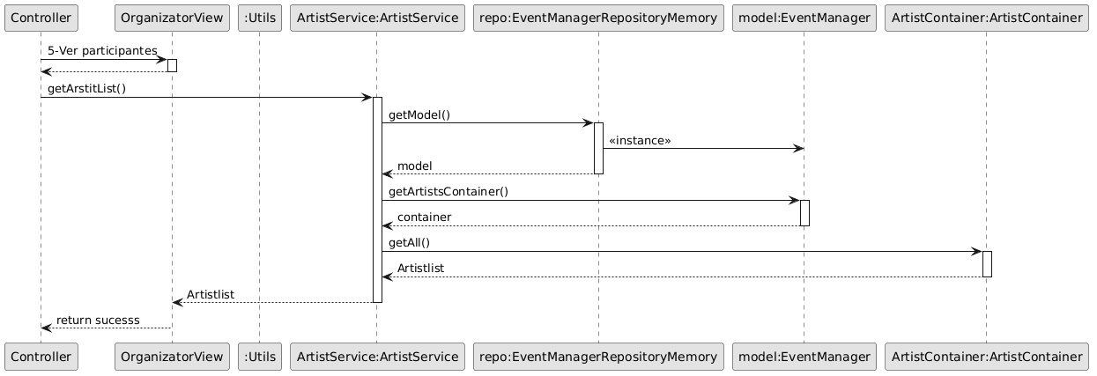
Fig. 10 - UC6 - Ver participantes como utilizador

Este SSD descreve a interação entre o Organizador e o sistema quando é solicitada a visualização da lista de participantes. O Organizador seleciona a opção para ver os participantes através da interface. O sistema processa o pedido, acede à camada de serviço e ao modelo de dados, consultando o contentor de artistas/participantes. A lista completa de participantes é recuperada e devolvida à interface, sendo apresentada ao Organizador com sucesso.
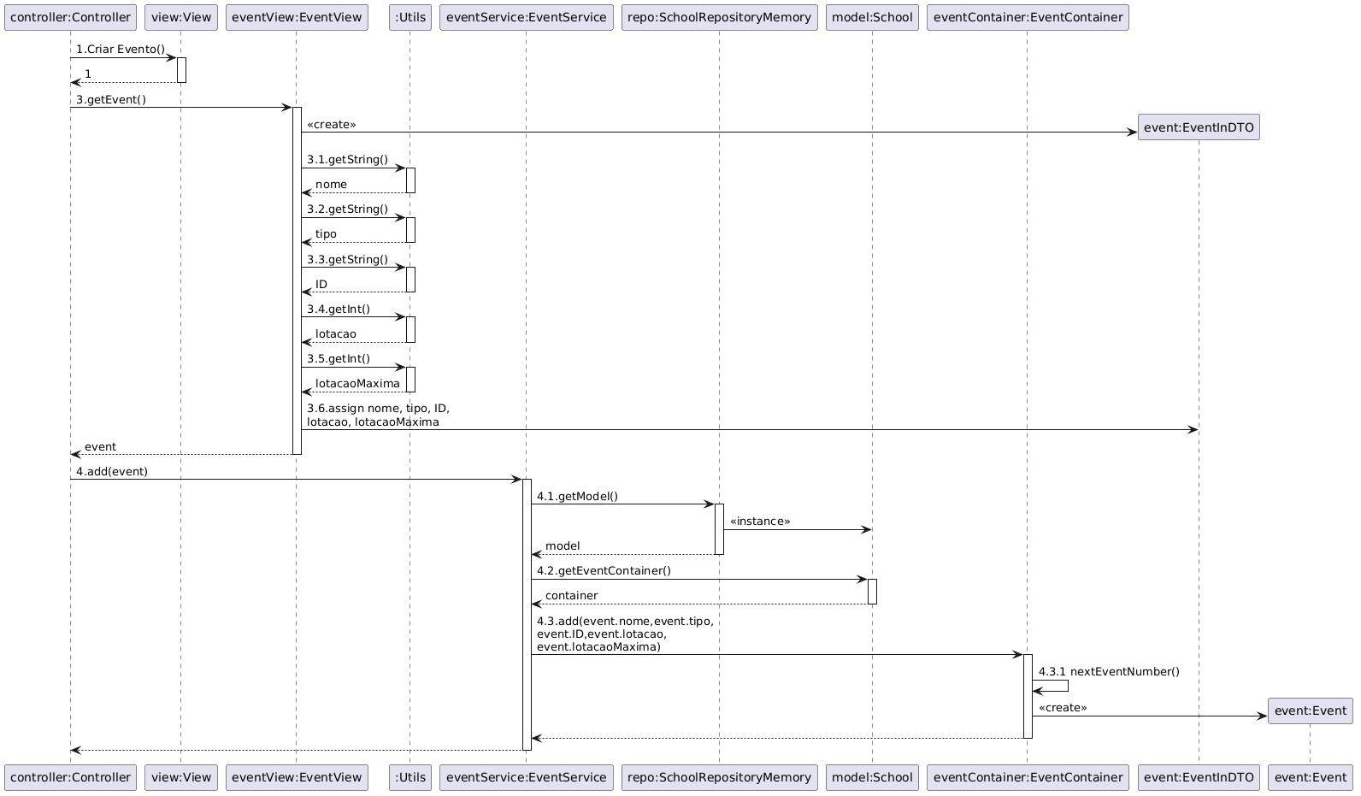
Fig. 10 - UC7 - Criar Evento
Este SSD descreve a interação entre o Organizador e o sistema durante o processo de criação de um novo evento. O Organizador seleciona a opção para criar evento e introduz os dados necessários (nome, tipo, identificador, lotação atual e lotação máxima) através da interface. O sistema recolhe a informação, cria um objeto de transferência (DTO) e encaminha os dados para a camada de serviço. Esta acede ao modelo e ao contentor de eventos, onde é criado e registado um novo evento. Após a criação bem-sucedida, o sistema confirma a operação.

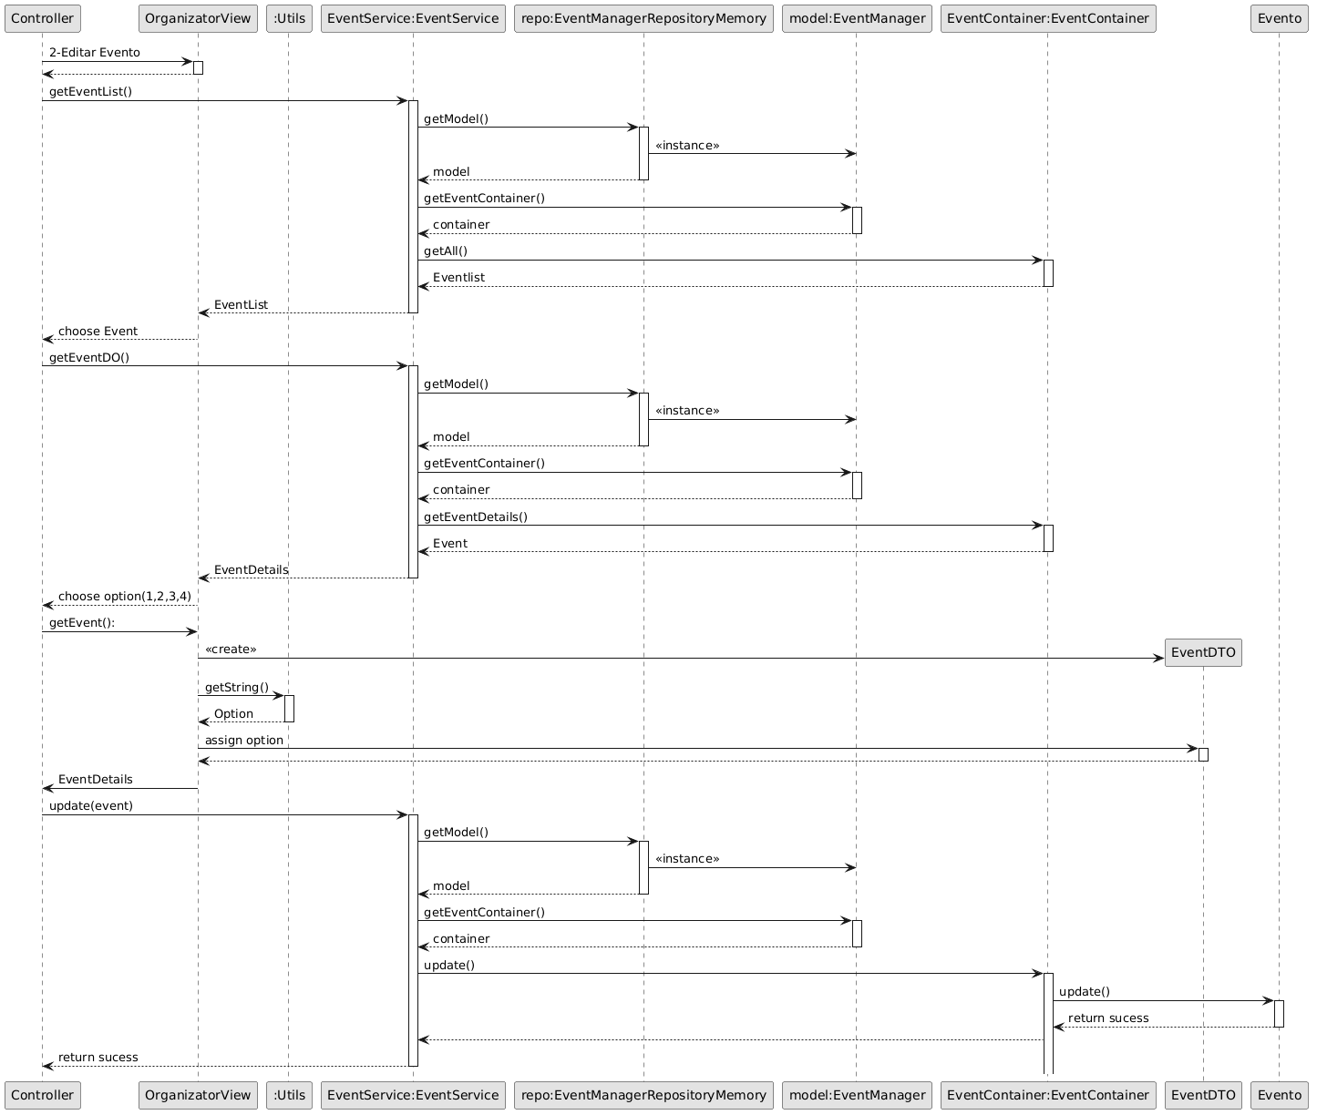
Fig. 11 - UC8 - Editar Evento
Este SSD descreve a interação entre o Organizador e o sistema durante o processo de edição de um evento existente. O Organizador solicita a lista de eventos, seleciona o evento que pretende editar e visualiza os seus detalhes. Em seguida, escolhe a opção de edição e introduz as alterações desejadas através da interface. O sistema processa o pedido, acede ao modelo e ao contentor de eventos, atualiza a informação do evento selecionado e guarda as alterações. Após a atualização bem-sucedida, o sistema confirma a edição do evento.

7 Interface de Utilizador
A interface de utilizador da aplicação foi concebida para permitir uma interação simples, clara e intuitiva entre o utilizador e o sistema de gestão de eventos. Baseia-se num conjunto de menus textuais que orientam o utilizador ao longo das diferentes funcionalidades disponíveis, de acordo com o seu perfil (Cliente ou Organizador).
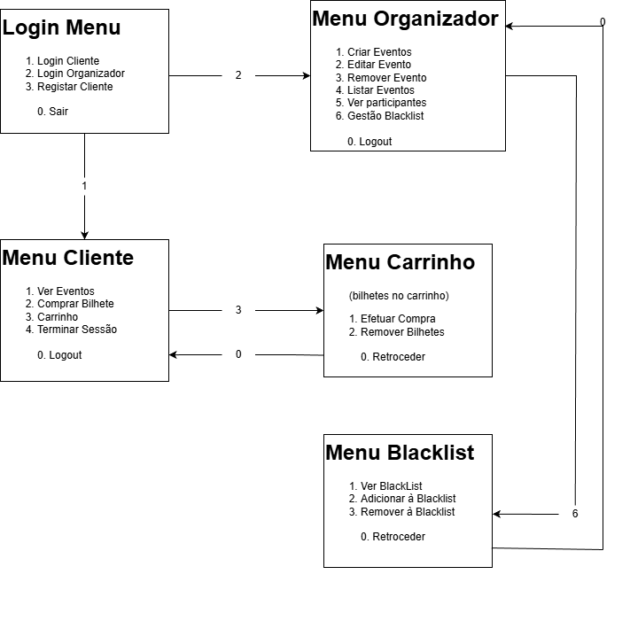
Fig. 11 - Interface de Utilizador

8 Conclusão
A segunda iteração do projeto permitiu consolidar a estrutura da aplicação de gestão de eventos musicais, materializando as decisões de design tomadas na fase inicial. A definição das classes, atributos e métodos, aliada à correta alocação de dados, estabelece uma base sólida para as iterações seguintes.
No entanto, não foram cumpridos todos os objetivos propostos. Não se conseguiu finalizar todos os UC’s e SSD’s, por motivos de dúvidas na realização dos mesmos. Foi possível concretizar todos os objetivos na programação da aplicação em C++, aplicando o paradigma da Programação Orientada a Objetos, todas as principais classes declaradas no modelo de domínio da primeira iteração ficaram definidas, e com os devidos atributos e métodos.

